Муниципальное бюджетное общеобразовательное учреждение

Межевская средняя общеобразовательная школа

имени Д.П. Крутикова

Межевского муниципального округа Костромской области

**Паспорт детского образовательного туристического маршрута**

**«Русская изба»**

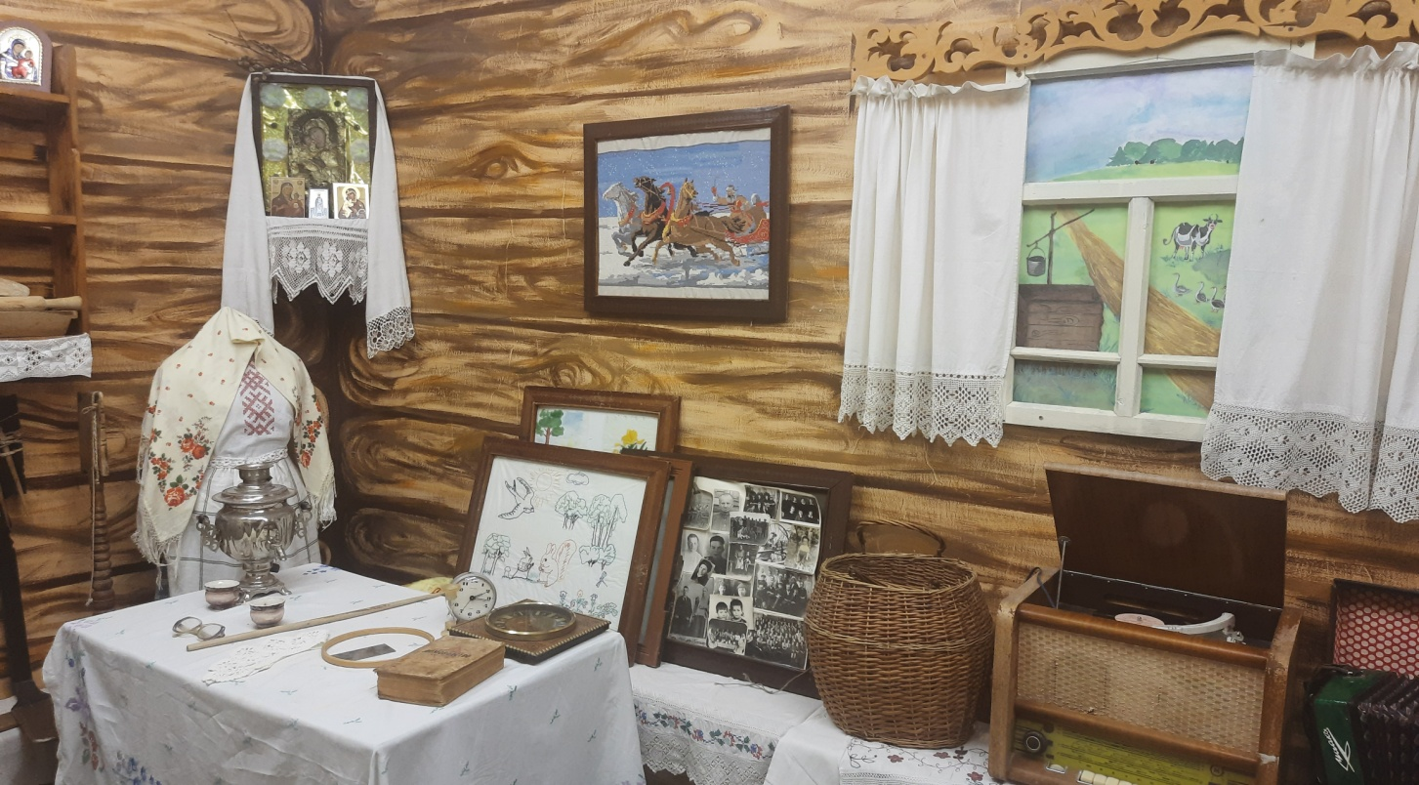

|  |  |
| --- | --- |
| *Наименование маршрута* | Русская изба |
| *Цель маршрута* | Создание условий для получения знаний об особенностях русской избы, предметов старины в ней |
| ***1. Справочные сведения о маршруте*** | |
| *Предмет маршрута* | Краеведение, история, технология |
| *Тема маршрута* | Предметы старины |
| *Вид туризма* | Пешеходный |
| *Фактическое время прохождения маршрута группой* | I часть – 45 минут, перерыв – перемена, II часть – 45 минут |
| *Руководитель* | Петриченко Наталья Егоровна, учитель истории |
| ***2. Карта (маршрутная лента)*** | |
| МБОУ Межевская СОШ  2 этаж, школьный музей | |
| ***3. Краткая характеристика объектов на маршруте*** | |
| *I часть маршрута* | Знакомство с экспонатами школьного музея: предметами быта и труда, музыкальными инструментами разных временных эпох и др. |
| *II часть маршрута* | Мастер-класс по изготовлению куклы-оберега |